浙江海洋学院2011-2012学年第一学期（工）科类
A09计算机专业《计算机网络》课程期末考试卷A卷
考试时间为：120分钟。（前三题答案填在最后的答题页，问答题3、4题目在答题页）

第一题，单选15×2分＝30分
1，当某个路由器发现接收到的IP数据报的检验和有差错时，应如何处理（ ）。
A 缓存 B报错 C丢弃 D重传。
2，假定某信道受奈氏准则限制的最高码元速率为2000 码元/秒。如果采用振幅调制，把码元的振幅划分为4 个不同等级来传送，那么可以获得多高的数据率（b/s）( )
A、 2000 B、 4000 C、8000 D、16000
3，IP协议：实现网络互连。使参与互连的性能各异的网络从用户看起来好像是一个统一的网络。网际协议IP是TCP/IP体系中两个最主要的协议之一，与IP协议配套使用的另外四个协议中,下列说法正确的是（）。
A ARP协议：是解决同一个局域网上的主机或路由器的硬件地址寻找目标IP地址的硬件地址。
B RARP：是解决同一个局域网上的主机或路由器的IP地址和寻找目标IP的硬件地址的问题。
C ICMP：提供差错报告和询问报文，以提高IP数据交付成功的机会。
D 因特网组管理协议IGMP：用于探寻、广播本局域网内的IP数据包。
4，假定1km长的CSMA/CD网络的数据率为100Mbit/s。设信号在网络上的传输速率为200 000km/s，求能够使用此协议的最短帧长 ( )bit 。
A 1000 B 10000 C 100000 D 100M
5，哪个是IP服务的特点：（ ）。
A IP服务与求使网络生存性好和对网络的控制功能分散，因而只能要求网络提供尽最大努力的服务，可靠通信应当由TCP或用户主机应用层协议来保证。
B 提供面向数据流（即字节编号）的通信服务。 C 每个分组独立选择路由。
D TCP提供部分IP寻址的功能。
6，有如下的四个/24地址块，212.56.132.0/24；212.56.133.0/24；212.56.134.0/24；212.56.135.0/24，进行最大可能的聚合，结果是（ ）。
A 212.56.133.0/23 B 212.56.134.0/23 C 212.56.134.0/24 D 212.56.132.0/22
7，下列关于运输层端口的叙述中,说法正确的是 ( )。
A 路由器可根据端口号进行转发 B 端口号不仅仅具有本地意义
C 端口是交换机用来进行转发的标识
D 若没有端口，运输层就无法知道数据应当交付给应用层的哪一个进程
8，有关TCP协议首部字段的意义，下列说法中，正确的是 ( )
A 窗口（win），用于流量控制，表明发送本报文段的一方的发送能力。
B 序号（seq），2个字节，TCP用于对传送的字节流中的每个字节，顺序进行编号。
C 确认号（ack），其值一般为对方发来的报文段序号（seq）＋1，ACK=1时有效。
D 校验和（FCS），跟UDP一样，仅仅对首部进行校验。
9， 假定TCP在开始建立连接时，发送方设定超时重传时间RTO=6秒。当发送方收到对方的连接确认报文段时，测量出RTT样本值为2秒。试计算现在的RTO值（ ）。（注：RTO=RTTs+4×RTTd， 当第一次测量到的RTT样本时，RTTs值就取所测到的RTT的值，RTTd的值就取测量到的RTT值的一半。）
A 4.5秒 B 4.75秒 C 5.0秒 D 10.0 秒
10，下列条件下计算报文时延和分组交换时延，要传送的报文共M（bit）,从源站到目的站共经过k段链路，每段链路的传播时延为D(s)，数据率为R(bit/s)。在分组交换时分组长度为P(bit)，且各结点的排队时间可忽略不计。则分组交换的时延为（ ）。
A M/R+k*P/R +k* D B M/R+(k-1)*P/R +(k-1)* D
C M/R+(k-1)*P/R +k* D D M/R+k* D
11，网卡的最主要的作用是（ ）。
A 实现数据链路层协议 B 串并行数据的转换 C 缓存收发数据帧 D提供驱动接口
12， 一个6840byte长的TCP报文传到IP层，加上160bit的首部后成为IP数据报，即6840+160=7000为本来要传输的数据量。下面的互联网由两个局域网通过路由器连接起来。但第二个局域网所能传送的例如以太网帧，其数据部分只有1500byte。因此数据报在路由器必须进行分片。试问第二个局域网向其上层至少要多传送__________比特的数据。
A 5*160 B 4*160 C 3*160 D 2*160
13，一个PPP使用异步传输时，采用，把转义字符定义为0x7D，例如帧的数据部分经字节填充填充后是7D 5D 7D 5D 7D 5E 56 7D 5E 4E 2C，问填充前的数据是什么？
A 7D 5D 75 56 7D 5E 2C B 7D 7D 7E 56 7E 4E 2C
C 7D FE 27 7D 5D 7E 65 D 7D 5D 75 56 7D 5E 2C
14，当 PPP 用在同步传输链路时，协议规定透明同步数据传输技术采用硬件来完成比特填充（和 HDLC一样），例如零比特填充前的比特串是0110 1111 1111 11011。试问填充后的比特串是（ ）。
A 01101 1111 1011 11011 B 01101 1111 1110 11011
C 01101 1111 0111 110011 D 01101 11110 1110 11011
15，您和北京的一位同学在网上聊天，请问您的电脑在数据打包时，需要对方电脑的（ ）地址。
A IP地址和MAC地址 B IP地址和端口号
C IP地址和子网掩码 D IP地址和目标路由器的IP地址

第二题 填空（5×3分＝15分）
1，一个TCP连接下面使用512kbit/s的链路，发送端每发送一次都得停下来等待得到本窗口的确认，其端到端单程时延为128ms。经测试，发现吞吐量只有160kbit/s。试问发送窗口是多少（ 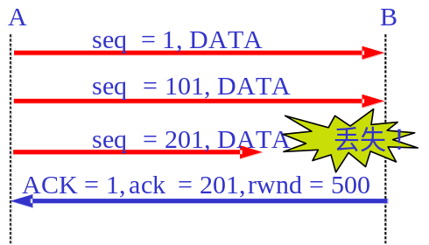）。（可只列出算式）。
2，如图，TCP利用可变窗口大小进行流量控制，双方确定的窗口值是 300,主机A向主机B发送数据，每个报文段的长度为100个字节，则，见左图经过4次通信后，此时主机B的接受窗口为（ ）字节。
3，以太网上只有两个站，它们同时发送数据，产生了碰撞。于是按截断二进制指数退避算法进行重传。重传次数记为i，i=1，2，3,…..。试计算一个站成功发送数据之前的平均重传次数I的表达式________________.
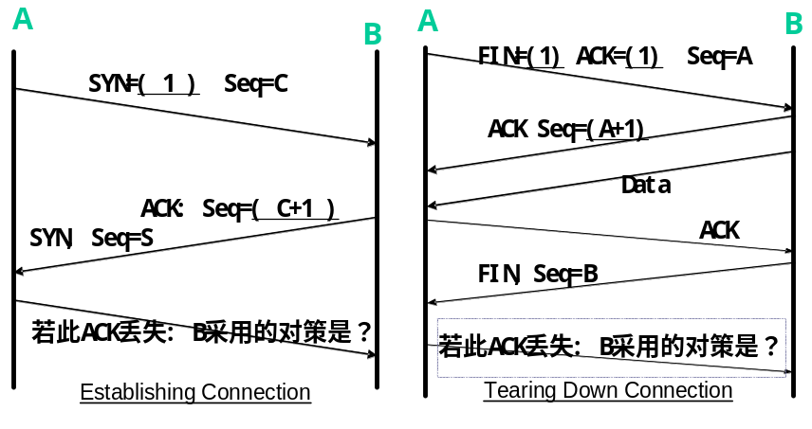4，主机A向主机B发送一个TCP序号不重复使用的长文件，如果MSS＝536Byte，传输层、网络层、数据链路层开销是20+20+18=58Byte，链路的数据率是10Mb/s，求此文件最短发送时间（ ）（可以只列出算式）。
5，右图为TCP的连接建立和释放三次握手，若最后一个应答帧丢失，则B站采用的对应响应是？请填空。

第三题，判断题（10×1.5＝15分）
1、运输层为应用进程之间提供端到端的逻辑通信，但网络层是为主机之间提供逻辑通信。在不同层次来看，在运输层是面向连接的，在网络层则是无连接的。
2、我校IP地址例如172.16.*.*， 必须经过网络地址转换（NAT）才能上Internet。
3、由于UDP所传送的分组，在出错、丢失、重复、失序和时限等方面均得不到保证，所以，像Email、Http、FTP、Telnet应用层，这些都不使用UDP协议。
4、如果一个UDP用户数据报的首部十六进制表示是：01 3D 00 50 01 00 E2 17.则可推断用户数据报是从客户发给服务器（因为目的端口号80<1023，是熟知端口）、服务器程序是HTTP。
5、数据链路层可以提供面向连接的、有序号确认的、有流量控制和拥塞控制的、有质量保证的端到端服务。网络层提供虚拟的、简单灵活的、无连接的、尽最大努力交付的、无质量保证的点对点服务。
6、常用的Tracert命令，使用的是ICMP协议，即其回送Echo应答的询问报文。
7、UDP提供一对多服务，是面向字节流；而TCP提供端到端传输服务，是面向报文的。
8、因为传统网络是明文传输，所以加密是应对网络安全最主要的手段。
9、数据位是11 0001 0111，除数是10011（即生成多项式为x^4+x+1），则CRC冗余校验码（FCS）是 0011。
10、TCP协议首部有一个长度字段，而UDP没有。

第四题问答题：（10＋10＋10＋10＝40分）
1、下图表示有六个站分别连接在三个局域网上，并且用网桥B1和B2连接起来。每一个网桥都有两个接口（1和2）。在一开始，两个网桥中的转发表都是空的。以后有如图各站向其他的站发送了数据帧。
（1）写出交换机地址学习和转发算法。
（2）根据算法把有关数据（如地址、端口，登记，转发还是丢弃）填写在表中。
（3）简述交换机的作用？（注与路由器相比）
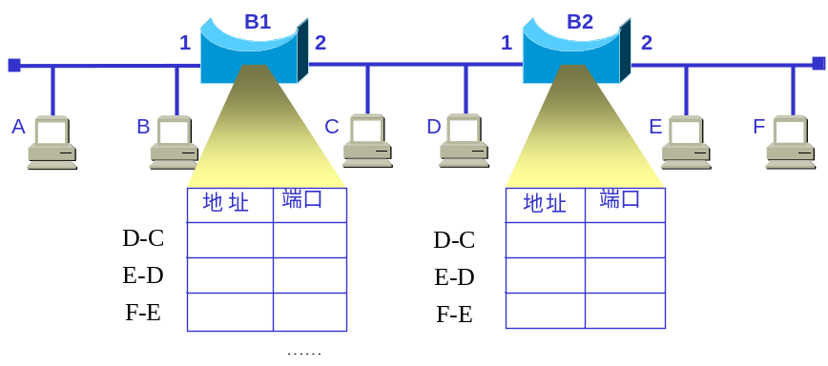
2、（1）假如某校园网的拓扑结构如下图，假如您是网络管理员，您能手动配置路由器R2的静态路由表吗？请您写出R2的路由表，表中应包括：目的网络地址、地址掩码、下一跳路由器端口。（5分）
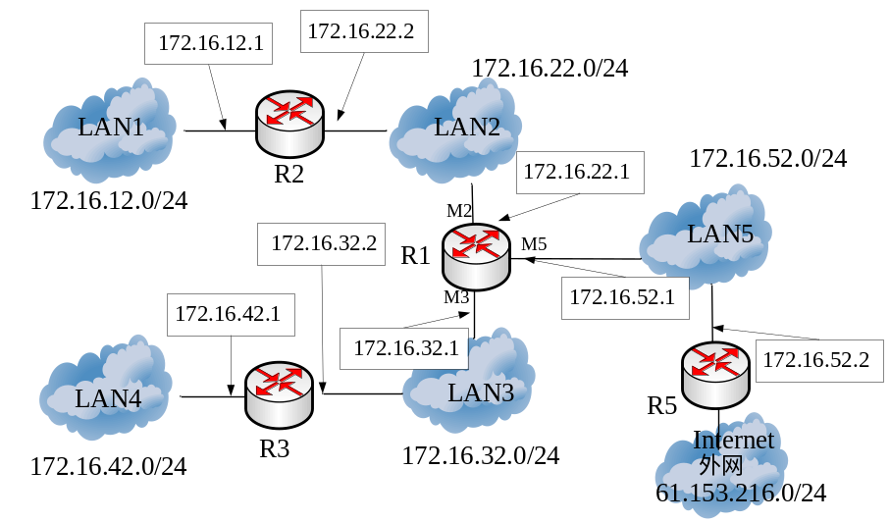
（2）假如校园网地址块为172.16.22.0/22的地址块，各网段的主机数为LAN1＝50，LAN2＝80，LAN3＝120，LAN4＝140，LAN5＝180，您作为网络管理员，能划分出合理的地址块的分配方案吗？注：答案不唯一（5分）

3、如图所示，当路由器A收到B发来的路由信息后，（1）写出RIP路由协议使用距离向量路由算法。（2）求路由器A更新后的路由表，根据算法详述路由表项的更新过程。

浙江海洋学院2010-2011学年第一学期（工）科类
A07计算机专业《计算机网络》课程期末考试A卷
一 | 二 | 三 | 四 | 总得分
第一题单选。答题卡(15×2分＝30分)
1 | 2 | 3 | 4 | 5 | 6 | 7 | 8 | 9 | 10 | 11 | 12 | 13 | 14 | 15
第二题填空 5×3分＝15分
1，________________________________。2，________________________________。
3，________________________________。4，________________________________。
5， ___ _____。
_ __________。
第三题判断10×1.5分＝15分
1 | 2 | 3 | 4 | 5 | 6 | 7 | 8 | 9 | 10
第四题 4×10＝40分
1，（1）

1、（2）
发送的帧 | 网桥B1的转发表 |  | 网桥B2的转发表 |  | 网桥B1的处理  （转发或丢弃？登记？） | 网桥B2的处理（转发或丢弃？登记？）
发送的帧 | 站地址 | 端口 | 站地址 | 端口 | 网桥B1的处理  （转发或丢弃？登记？） | 网桥B2的处理（转发或丢弃？登记？）
D→C
E→D
F→E
1、（3）

2、（1）

2、（2）

3、（1）

3、（2）
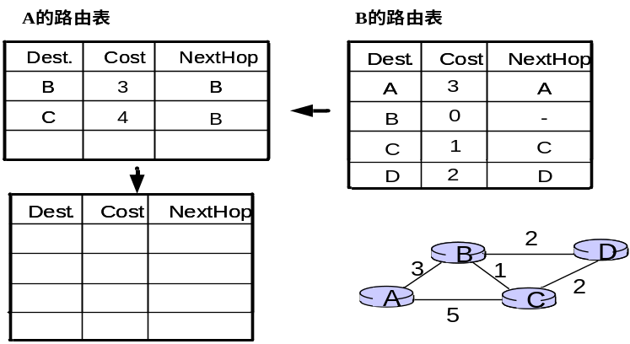

4，TCP的拥塞窗口cwnd大小与传输轮次n的关系如表所示。10分
Cwnd | 1 | 2 | 4 | 8 | 16 | 17 | 18 | 19 | 20 | 21 | 22 | 23 | 24
N | 1 | 2 | 3 | 4 | 5 | 6 | 7 | 8 | 9 | 10 | 11 | 12 | 13
Cwnd | 12 | 13 | 14 | 15 | 16 | 17 | 18 | 19 | 20 | 1 | 2 | 4 | 8
N | 14 | 15 | 16 | 17 | 18 | 19 | 20 | 21 | 22 | 23 | 24 | 25 | 26
（1）试画出拥塞窗口和传输轮次的关系曲线，并由图示简要说明TCP协议的4种拥塞控制方法。
（2）对收到三个重复的确认和通过超时检测到丢失了报文，两者的处理有何不同？
（3）试解释，发送窗口＝min[rwin, cwin]的含义？

A07计算机专业《计算机网络》课程期末考试A卷
参考答案及评分标准
第一题单选。答题卡(15×2分＝30分)
1 | 2 | 3 | 4 | 5 | 6 | 7 | 8 | 9 | 10 | 11 | 12 | 13 | 14 | 15
C | B | C | A | A | D | D | C | D | C | A | B | B | C | B
第二题填空 5×3分＝15分1,
8X
8X 256×10^-3 =160×10^3， X= 256*160/5.5=7447字节
512×10^3
2, 500
3 1×0.5+2×0.5×(1-0.5^2)+3×0.5×0.5^2×(1-0.5^3)+4×0.5×0.5^2×0.5^3×(1-0.5^4)….
4, (int[(2³²/1460)]*(1460+56)+[ (2³²/1460)- int[(2³²/1460)])+56])*8/（10*10⁶）
5 超时放弃连接，接建立不起来；B重传 fin＝1，seq＝B帧。

第三题判断10×1.5分＝15分
1 | 2 | 3 | 4 | 5 | 6 | 7 | 8 | 9 | 10
T | T | T | T |  |  |  | T
第四题问答题：（＝30分）

评分标准
第一题单选。答题卡(15×2分＝30分)
错一扣2分
第二题填空 5×3分＝15分
错一扣3分
第三题判断10×1.5分＝15分
错一扣1.5分
第四题问答题：（＝40分）
答案见书本，有图示和基本阐述即可。

